〈和好的藝術〉學習單
設計者：中壢高商 劉婉雯
一、引起動機──知名建築連連看
「建築史」是一門研究人類建築發展的學科，涵蓋了建築的演變、風格、技術、文化背景及其社會影響；它不僅回顧過去的建築型態，也關注這些設計對當代建築的啟發和影響。透過建築史，我們能理解建築與宗教、文化、科技及生活需求的互動，看見人類文明在時間與地域中的多樣表現。以下改寫自《世界手繪建築漫遊史》對知名建築的描述，請依照建築結構與特徵的敘述，填入正確代號。
1.建造這些大錐子的目的是顯示法老的偉大。【 甲 】一般建在沙漠邊緣，在好幾十公尺高的臺地上。對於一望無際的沙漠來說，只有這種簡潔而又高大、穩定的形狀，才能站得住腳，才有紀念意義。
2.或許現代體育場的設計思想就是源於古羅馬的【 丁 】。它的平面呈橢圓形，內部的看台，由低到高分為四組，觀眾席位按等級尊卑地位之差別分區。
3.【 乙 】占地一公頃，聳立在巴黎市區塞納河畔的戰神廣場上。除了四個角是用鋼筋水泥之外，全身都用鋼鐵構成，塔身總重量9000噸。塔分三層，從塔座到塔頂共有1711級階梯。除了第三層沒有縫隙外，其餘部分全是透空的。
4.【 丙 】最吸引人的目光是那幾片伸向天空的白色殼片，八個薄殼片分成兩組，彼此對稱互靠，外面貼乳白色的貼面磚，閃耀奪目。遠遠看過去，好像遠航歸來的風帆。那潔白的殼片還能讓人聯想到盛開的蓮花、海灘的貝殼等。
甲 | 乙 | 丙 | 丁
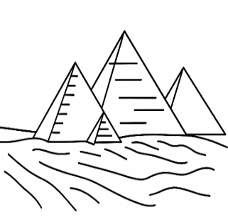 | 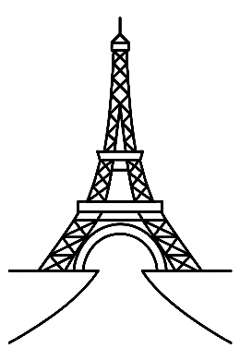 | 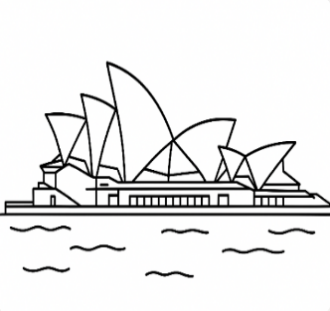 | 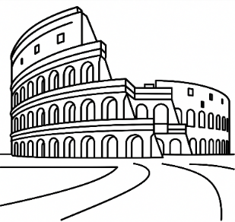
二、認識李清志
李清志是知名的建築學者，美國密西根大學建築碩士，現任教於實踐大學建築設計學系，研究建築歷史、都市空間文化，曾任電台《建築新樂園》節目主持人，並為《商業周刊》、《中國時報》等報刊雜誌撰寫專欄。2019年獲得廣播金鐘獎「藝文節目獎」及「藝文節目主持人獎」。
李清志酷愛旅行、攝影、電影，致力於大眾空間教育與都市文化的提升。作品以散文為主，內容包含旅行的觀察心得、空間環境的體驗與評論，其著作包含《青春不只18——大人的鐵道旅行》、《在自己的城市旅行——都市偵探李清志的台灣建築迷走》、《靈魂的場所——一個人的獨處空間讀本》等三十本。
※閱讀以下李清志著作裡的〈自序〉，回答問題。
(一) 《臺灣建築不思議》自序
多年來我一直以「都市偵探」自居，到處悠遊旅行，探尋建築及城市空間裡隱含的空間文化符碼；我相信只要是有人居住存在的地方，一定有其特殊的空間文化現象，而從這些文化現象線索中，可以解讀出屬於這個城市居民的文化特質以及心理狀態。
（二）《在自己的城市旅行——都市偵探李清志的台灣建築迷走》自序
身為一個建築學者，我不喜歡只是埋首在圖書館裡做研究，我比較喜歡像《法櫃奇兵》裡的印第安瓊斯，一方面在學院裡做研究，另一方面卻可以到處旅行探險考古，進行田野調查。古蹟學者李乾朗曾經在一次研討會中，介紹我是一位「用腳做學問」的學者，我很喜歡這個描述，因為的確在旅行中發現知識是非常開心的事。
（三）《靈魂的場所——一個人的獨處空間讀本》自序
身為建築學者，我發現建築對人們心靈有極大的影響。可惜的是，這些年來我們比較強調所謂的永續建築、綠建築，以及建築工程的技術面，鮮少談論建築對於心靈的影響。因此這些日子來，我除了旅行尋找影響心靈的建築空間外，也開始在這些建築空間中體會孤獨的況味。
寫這本書，不只是要介紹建築大師們的作品，更重要的是，跟讀者分享我所體驗的心靈建築，那些讓我靈魂沉澱安定的場所。一方面希望藉著這樣的分享，讀者們可以開始去欣賞孤獨寂靜的建築美學；另一方面，也一起來學習過著在物質上簡單，但心靈卻富足的生活。
１.根據作者介紹和自序，下列最能代表李清志對建築教育與研究的態度是：
□建築研究宜以文獻做為基礎，著重於學術觀點的整理與分析（我比較喜歡一方面在學院裡做研究；另一方面卻可以到處旅行探險考古，進行田野調查。）
■建築學者應結合理論與實地調查，從生活中獲得觀察與啟發
□城市建築在規劃上應著重景觀美化為主，簡化文化層面現象（我相信只要是有人居住存在的地方，一定有其特殊的空間文化現象）
□建築應強調生活永續與綠建築的實用層面，再論及心靈感受（我發現建築對人們心靈有極大的影響）
2.以下是李清志對於四項知名建築物外觀的描述，請依照說明敘述填寫相對應的代號圖片。
代號 | 說明敘述
丙 | 桃園青埔地區之前出現了一座奇怪的公共建築，幾個岩石般的塊體，全黑的建築外表，完全顛覆了人們對國內公共建築的傳統印象，這座建築其實就是最近非常熱門的橫山書法藝術館。  橫山書法藝術館位於桃園一座大型埤塘旁，建築師潘天壹將埤塘作為「墨池」、藝術館則為「硯台」來規劃，主體建築更有如五方篆印，這樣的設計概念，將人帶入了書法的世界裡，的確是建築師的藝術巧思。〈墨池邊的書法藝術館〉
丁 | 整個境港車站有四個垂直金屬圓管，有如一座巨大的機械管風琴，呈現出一種高松伸建築的古典機械美學，他的建築一直都有某種奇特的機械感。〈搭乘妖怪列車，探訪鬼太郎的故鄉〉
乙 | 而大阪藝術大學藝術科學系新建築，猶如一艘白色外星飛碟降落在山丘上，螺旋狀的坡道、有機的曲線，與周圍自然山丘融為一體。妹島和世這些年的作品充滿曲線美感，強調一種屬於女性的柔和與美麗，而藝術科學系的新校舍，白色圓弧層層交疊，就像一種前衛的大蓬蓬裙，又像包浩斯學院舉辦舞會的怪異裝扮，兼具理性科幻與藝術前衛，正符合藝術科學系的精神。〈外星人降臨妹島星球〉
甲 | 藤森照信發揮童心，並考量與自然的結合,建造出一棟有巨大綠色植栽斜屋頂的古怪建築，「La Collina」義大利文原意就是「小山丘」,所以整個斜屋頂真的就像是一座山丘般，山坡上種植的草地，隨著季節變換，也會有不同顏色的改變,就像是大自然的景色一般。〈近江八幡的藤森怪房子〉
甲 | 乙 | 丙 | 丁
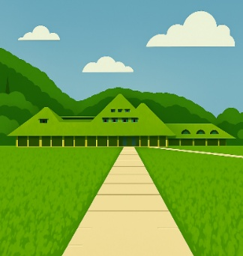 |  | 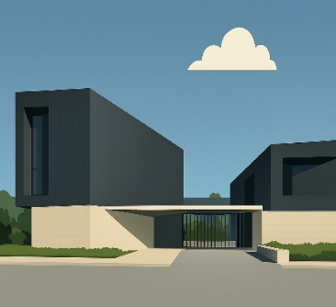 | 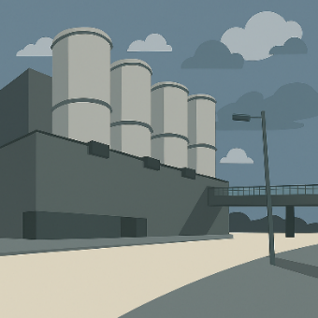

三、文章賞析
(一)讓心靈昇華的建築
段旨：泛述並評論傳統紀念碑的設置與意義，並說明對和平紀念空間的看法。
1.作者認為設置和平紀念碑的意義是： (多選)
■留下痕跡，且不忘記戰爭的殘酷 □打造觀光景點，以吸引遊客到訪
■記取教訓，珍惜和平的得來不易 □保留戰爭的遺物，撫慰死者家屬
□悼念不幸的犧牲，表達對其敬意
2.根據文本，源於十九世紀哲學家黑格爾的名言：「人類從歷史上學到的教訓就是，人類無法從歷史上學到任何教訓。」所想表達的用意是：
□歷史發展具規律性，但因內容複雜難懂，不易轉化為啟示(將問題歸因於歷史難懂，未點出人類忽視教訓)
■歷史雖反覆上演悲劇，但人們總是未能真正記取相關教訓
□人類歷史如同自然循環，每階段皆呈現規律性的反覆變化(屬循環史觀，與黑格爾批判人類遺忘歷史無關)
□歷史可用科學方法研究，卻無法導出放諸四海皆準的定律(探討研究方法論，未切入歷史教訓主題)
3.作者認為紀念碑、雕像日久淪為自拍誇耀、歡笑嬉鬧的觀光景點，悖離了設置本意，其原因是：(多選)
■人們並不願意真正的面對歷史、面對過去的傷痛
□ 人們希望藉由刻意表現歡樂，掩飾對戰爭的恐懼
■人們未能對戰爭感同身受，無法體驗和平的可貴
□人們不記得歷史的細節，只留下觀光的表面記憶
□人們只是單純觀看紀念碑，將其視為藝術品欣賞
4.請完成「傳統和平紀念空間」和「完美的和平紀念空間」的比較表格。
 | 傳統的和平紀念空間 | 完美的和平紀念空間
理念 | 【 宣傳戰爭的殘酷與恐怖 】 | 面對戰爭殘酷的事實
結果 | - 激起另一股的仇恨與憤怒  - 【埋下更多戰爭的種子 】 | - 將參觀者帶離仇恨的情緒，讓心靈昇華  - 【 學習以愛與饒恕面對未來 】
譬喻 | 有如傳教者不斷地宣傳地獄的可怕，恐嚇人們信教一般。 | 他們的空間敘事能力，根本就是【 布道家 】或是【 傳道者 】。
舉例 |  | 1. 【 日本長崎的和平祈念館 】  2. 【 德國柏林的和解教堂 】
(二)水池下的祈念館
段旨：長崎市原爆死難者和平祈念館迥異於傳統令人望而生畏的紀念空間，創造出安靜省思、碰觸到現代人心靈的場所。
1.請完成「過去紀念性空間」和「新型態紀念性空間」設計的比較表格。
 | 過去紀念性空間 | 新型態紀念性空間
設計 | 【 高大宏偉的紀念碑 】 | 創造一個空間，讓人進入安靜省思
成效 | 1.吸引人們目光，但望而生畏  2.【 造成地區視覺景觀的混亂 】 | 【 改變參觀者心境的果效 】
2.「越戰紀念碑」和「黛安娜王妃紀念空間」都符合「新型態紀念性空間設計」，請整理歸納出兩者的特色。
 | 越戰紀念碑 | 黛安娜王妃紀念空間
地點 | 美國華盛頓特區 | 【 倫敦海德公園 】
空間設計 | 建造一處【 下傾的空間 】 | 【噴泉及流水】環繞整個空間
紀念涵義 | 紀念【在越戰中服役的美國軍人】 | 紀念英國黛安娜王妃
追念省思 | 在牆上刻印的死歿者姓名，在沉靜中追念逝者 | 形塑出一處【 恬淡怡人 】的公園角落，紀念王妃的美麗與慈愛
ＡＩ  圖片示例 | 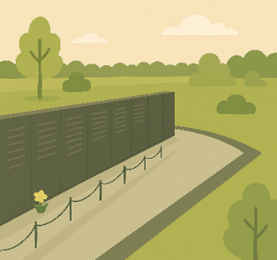 | 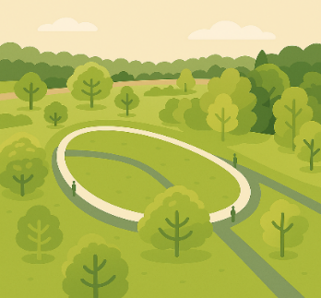
3.請依據文意，完成以下「長崎市原爆死難者和平祈念館」的統整表格。
 | 長崎市原爆死難者和平祈念館
地點 | 日本長崎市原爆區 | 設計者 | 栗生明
設計特色 | 低調、安靜、坐落在水池底下的紀念館
設計描述 | (1)室外：先在基地周邊【 種植一圈樹木 】，圓形綠籬內則是【 一座水池 】，平靜的池水中有一座通往地底下的樓梯，紀念館便在水池底下。  (2)室內：□古典祭祀設施 ■玻璃柱及玻璃櫃  □亡者姓名牌位 ■書寫核爆犧牲者名字的紙張
設計理念 | - 參觀者必須先環繞水池一圈，然後才能找到入口階梯→【 在繞行水池之際，讓心境逐漸安靜下來 】  - 發亮的玻璃列柱→【 增添莊嚴氛圍 】
4.以下文字和圖片摘錄自「長崎市原爆死難者和平祈念館」導覽資料(https://www.peace-nagasaki.go.jp/zh/floormap)，請結合上面的「長崎市原爆死難者和平祈念館」統整表格，判斷甲、乙文敘述的兩個位置，分別對應到下圖的數字是：
甲──( 2 )；乙──( 4 )。
甲、
設有盛滿了象徵著原子彈爆炸死難者渴求之「水」。入夜後會點亮7萬盞追悼燈(該數字是至1945年12月底為止原子彈爆炸死難者的估算人數)。從設施入口繞水池逆時針方向前行（時光倒流到原子彈爆炸的1945年），意在讓來館者平靜心緒，為追悼做好準備。
乙、
這裡安放著記錄著原子彈死難者姓名的名冊。名冊櫃的方向是向著原子彈落下中心地的方向。
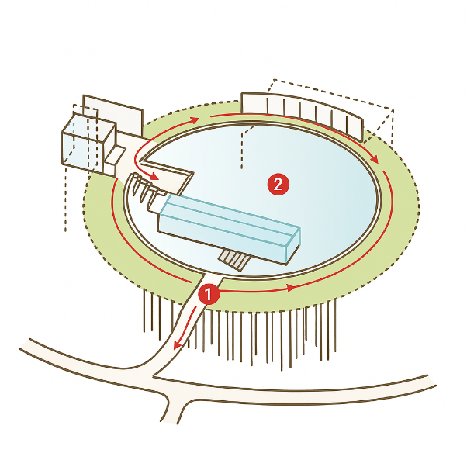  和平祈念館外部圖 | 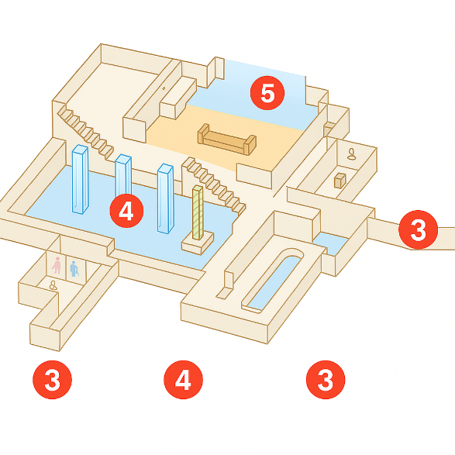  和平祈念館內部圖
5.文中說：「和平祈念館的設計，類似安藤忠雄所設計的水御堂」，請問二者共同特色是：答：(1)都將紀念館安置在水池底下。
(2)空間設計都因繞水池一圈，而有沉澱心靈的功效。
(三)「死亡帶」上的小教堂
段旨：敘述和解教堂的地理位置、歷史背景，以及新建築將昔日舊教堂碎片混入牆中，有紀念意義與對和解的盼望。
1.請依據文意，完成以下「和解教堂」的統整表格。
 | 和解教堂
地理位置 | 德國昔日柏林圍牆【 死亡帶 】的空地上
外觀特色 | 是一棟【 素樸簡單的圓弧形 】建築
建築設計 | 外層：【 木柵欄 】屏障，光線得以穿透，形成光影變幻景象  內層：混合舊教堂廢墟建材的【 夯土牆 】
設計理念 | 象徵：□ 德國人心中的創傷疤痕 ■ 人與上帝的和解  ■ 人與人之間的和解 □ 人與人之間的隔閡
空間感受 | 溫柔光線從天窗流洩而下，【 夯土牆 】隔絕了外部的喧囂，顯得十分寧靜。
2.文中共提到三種不同性質的牆，請完成下列關於「牆」的詮釋與比較。
牆的名稱 | 牆的性質 | 象徵意涵 | 影響
【 柏林圍牆 】 | ■ 有形的牆  □ 無形的牆 | 阻隔東西柏林，德國人心中的創傷疤痕。 | 拆毀後，象徵人與人間的隔閡不再
【 夯土牆 】 | ■ 有形的牆  □ 無形的牆 | 透過將昔日的磚瓦混入牆壁的建築巧思，讓人們可以記憶過去的舊教堂。 | 反思過去的傷害與如今【 和解的盼望 】
人與人之間的牆 | □ 有形的牆  ■ 無形的牆 | 人與人之間無形的隔閡。 | 期許人們 【 懷著寬恕的心情放下仇恨，心懷感恩 】，才能拆除的牆。
3.請根據文意並結合《以弗所書》的引文，說明「和解教堂」如何體現基督教義中的和解理念。
答：《以弗所書》提到「拆毀了中間隔斷的牆」，象徵消除敵意，親近和睦。和解教堂拆毀了柏林圍牆，建立在昔日圍牆的「死亡帶」上，其存在本身就是對消除隔閡的祝福和感謝，體現了人與上帝、人與人間的和平與理解。
4.「和解教堂」前跪著抱頭痛哭的銅像，象徵的意涵是什麼？
答：這姿勢呈現了因過去衝突而造成的痛苦、懊悔，和之後的互相認罪、互相寬恕。表示真正「和解」的具體實踐，預示著更美好和諧的未來。
5.關於「和解教堂」建築設計的象徵意涵，下列敘述能呈現融合「紀念過去的創傷」與「展望未來的盼望」理念的選項是：（多選）
■ 木柵欄的間隙光線穿透牆面，象徵隔閡的消解與開放
■ 夯土牆由舊教堂瓦礫構成，象徵包容歷史與轉化傷痛
■ 建築藉融合舊物與新形式，象徵從廢墟中重建的盼望
□ 柵欄與夯土牆的對比，反映人們對過去與未來的矛盾
■ 整體設計體現從對立走向和解，主題傳達療癒與希望
6.下列敘述，能體現作者在文末所說「和好是一門藝術」涵義的選項是：（多選）
■ 讓人們能重新省察內在，學會與自己和好
□ 幫助人們能夠忘記所有過去的傷害與仇恨
■ 引導人與人和好，與上天和好，恢復關係
■ 和好是一種美感，讓人靜心省思心靈昇華
□ 和好是處處忍讓退步，才能避免一切衝突

※以下文字改寫自「和解教堂」的介紹資料(https://gemeinde-versoehnung.de/)，請結合本文和資料回答以下問題。
- 1894年新哥德式和解教堂建成，並根據《哥林多後書》5：19：「這就是神在基督裡，叫世人與自己和好，不再追究他們的過錯，並且將這和好的道理託付了我們。」作為教堂的名稱由來。
- 此後，教堂在第二次世界大戰期間受到盟軍轟炸，部分毀損。1961年柏林圍牆開始修建，和解教堂的入口被圍牆包圍，位於「死亡帶」中。教會曾申請繼續使用位於死亡帶的和解教堂，要求將圍牆後退或在教堂處開口，但希望落空。1985和解教堂在東德政府的命令下被炸毀。1989年柏林圍牆倒塌。
- 1999年在和解教堂的舊址上，新和解教堂開始興建，不僅承襲原教堂的名稱，部分建在舊教堂的基礎上，更使用了三分之二的舊教堂殘骸。邊界的悲劇與分裂的痛苦，和平革命的喜悅與統一的幸福，皆融入這座教堂的建築之中。夯土中混有原來新哥德式和解教堂的殘骸，許多地方仍可見過去教堂的痕跡：木屑、玻璃碎片、燒焦的石材與陶瓷片。後方祭壇（描繪最後晚餐）雖嚴重受損，仍保留在原教堂相同位置。原本的紅砂石祭壇板則嵌入夯土地面，象徵紀念與新祭壇的根基。2000年，新和解教堂致力於促進民族和平與和解。
- 2005年昔日「死亡地帶」再度變為穀田，象徵生命。聖經中的主禱文「求祢今日賜給我們日用的飲食，赦免我們的罪」在此更具深意。這片田地的種子亦被播撒於其他原屬鐵幕的12個東歐國家，於歷史傷痕地點播下希望。
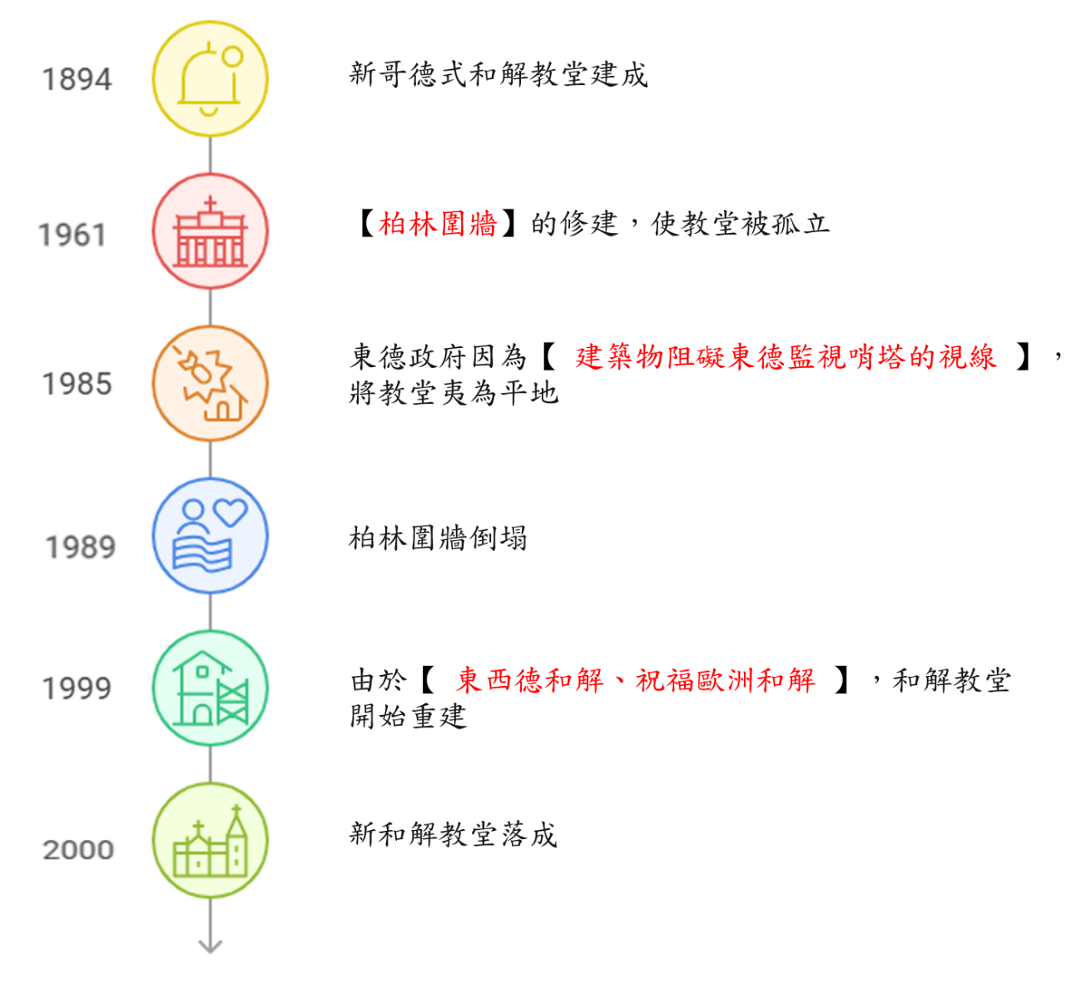
7.請整理「和解教堂」的歷史變遷軸線圖，完成下列圖解。
8.請分析比較「和解教堂」的命名由來與涵義異同。
在《哥林多後書》：「這就是神在基督裡，叫世人與自己和好，不將他們的過犯歸到他們身上，並且將這和好的道理託付了我們。」與作者引用《以弗所書》：「你們從前遠離上帝的人，如今卻在耶穌基督裡，靠著祂的血，已經得親近了。因祂使我們和睦，將兩下合而為一，拆毀了中間隔斷的牆。」請分析這兩段話的異同。
 | 《哥林多後書》 | 《以弗所書》
和好對象 | 人與上帝的和好 | 【 人與人間的和睦 】
傳達信息 | 上帝赦免人的罪並託付使命 | 【 拆除分隔、融合為一 】
共同點 | □ 都強調遵行經文，修補行為，贏得接納  ■ 都強調泯除隔閡，主動和好，恢復關係

9.下列最能說明「死亡地帶」重植穀田與「和解教堂」的共同象徵意義的是：
□ 皆表現對於歷史記憶的保存與文化觀光價值
□ 均是軍事設施遺址的再利用與城市空間重整
■ 皆象徵從傷痛中重生，化隔閡為和平與希望
□ 都是宗教儀式的具體實踐與信仰的延伸空間
四、全文統整
1.請完成本文的結構分析表。
讓心靈昇華的建築 | 傳統的  紀念空間 | 建築形式 | 高大宏偉的紀念碑、雕像
讓心靈昇華的建築 | 傳統的  紀念空間 | 呈現目的 | 1.顯示【 戰爭 】的可怕與殘忍  2.逼使人們面對歷史的曾經與省思  3.了解【 和平 】的可貴與價值
讓心靈昇華的建築 | 傳統的  紀念空間 | 結果影響 | 1.激起仇恨與憤怒  2.埋下更多戰爭的種子
讓心靈昇華的建築 | 完美的  紀念空間 | 建築形式 | 創造安靜省思的空間
讓心靈昇華的建築 | 完美的  紀念空間 | 呈現目的 | - 面對戰爭的殘酷  - 帶離仇恨的情緒  - 以【 愛與饒恕 】面對未來
讓心靈昇華的建築 | 完美的  紀念空間 | 結果影響 | 昇華心靈，改變參觀者心境
水池下的祈念館 | 越戰紀念碑 | 建築設計 | 【 下傾的空間 】
水池下的祈念館 | 越戰紀念碑 | 紀念主體 | 【 在越戰中服役的美國軍人 】
水池下的祈念館 | 越戰紀念碑 | 象徵含義 | 在沉靜中追念逝者
水池下的祈念館 | 黛安娜王妃紀念空間 | 建築設計 | 噴泉及流水環繞整個空間
水池下的祈念館 | 黛安娜王妃紀念空間 | 紀念主體 | 【 英國黛安娜王妃 】
水池下的祈念館 | 黛安娜王妃紀念空間 | 象徵含義 | 恬淡怡人的公園角落，紀念王妃的美麗與慈愛
水池下的祈念館 | 長崎市原爆死難者和平祈念館 | 建築設計 | 1.坐落在【 水池底下 】的紀念館  2.發亮的玻璃列柱
水池下的祈念館 | 長崎市原爆死難者和平祈念館 | 紀念主體 | 【 核爆事件 】
水池下的祈念館 | 長崎市原爆死難者和平祈念館 | 象徵含義 | 碰觸現代人心靈、哀悼過去的悲劇
「死亡帶」上的小教堂 | 和解教堂 | 建築設計 | 外層：【 木柵欄 】屏障  內層：混合舊教堂廢墟建材的【 夯土牆 】
「死亡帶」上的小教堂 | 和解教堂 | 紀念主體 | 柏林圍牆拆除，東、西德和解
「死亡帶」上的小教堂 | 和解教堂 | 象徵含義 | 為東、西德的和解獻上感謝，也為歐洲的和解祝福
2.根據文本，「和平祈念館」與「和解教堂」所具備的共同建築特色是：（多選）
□ 空間設計採高聳紀念碑與雕像形式，彰顯英雄們的壯烈精神(無傳統紀念碑、雕像)
■ 建築風格皆低調簡約，讓參觀者能安靜沉澱、引發內在思索
■ 紀念空間都與戰爭有關，意在彰顯和平友好的可貴
□ 兩者皆位於地底，象徵對戰爭歷史的寬恕與淡忘(只有和平祈念館位於地底)
□ 皆採用通透明亮的設計，以營造出開放接納的氛圍(和平祈念館在地下，光線昏暗，和解教堂，空間樸素封閉)
3.根據文本，為什麼作者認為二者是「完美的和平紀念空間」？
答：因為二者皆是令人心靈昇華力量的空間，能讓人安靜省思，從而寬恕、感恩。

五、延伸閱讀
※請閱讀甲詩和乙文後，回答下列問題。
甲  總是在爭執過後  在心靈受到創傷後  才想到建碑  給予安慰  碑  卻標舉著創傷  在陽光下  刺痛了眼睛  如果真正以深情的愛  彌補了嫌隙  碑不再是紀念物  而是信物  李魁賢〈碑〉 | 乙  集體記憶又稱集體回憶,由Maurice Halbwachs (1980)所提出。他認為集體回憶是一個群體理或現代社會中人們所共享、傳承、建構的概念，是一種凝聚的策略，用來增加群眾對於某群體、社會、民族和國家的認同。由於集體記憶有凝聚、認同的特色，因此集體記憶除了存在於民眾的腦海中，也可以化為具體的象徵，例如文字描述，包含論述、報章雜誌、日記、影像記錄等；以及聚落、建築物，例如紀念碑、紀念雕像博物館等；另一種為參與式的無形資產，包括參與紀念日的活動與紀念慶典、儀式等。  這些紀念物或無形慶典儀式的存在可以吸引民眾參觀，進而理解詮釋創傷事件的來龍去脈和前因後果。而紀念碑的矗立，可以把個人的記憶轉化為共同的歷史，再進入紀念的階段。換言之，在一個創傷事件的復原過程中，紀念碑的興建是為了達成療傷、原諒、警惕等目的，並呈現事件欲表達的紀念意義。事件的受難者因為紀念碑的興建，讓民眾理解並回想此種創傷事件帶來的影響，提供了詮釋的機會。  陳丹怡、林詩凱〈創傷博物館與創傷事件的再現：以嘉義市「陳澄波、二二八文化館」為例〉
1.在甲詩中，作者提到「碑／卻標舉著創傷／在陽光下／刺痛了眼睛」，這裡「碑」最直接的象徵意義是什麼？
答：象徵傷痛的痕跡／對創傷的提醒／爭執後留下的紀念物。
2.根據這兩篇資料，下列最符合紀念碑所承載意義的是：
□ 為裝飾城市空間的公共藝術
□ 以表彰英雄事蹟的歷史證據
■ 為創傷事件的轉化與詮釋載體
□ 保留與取代歷史記憶的象徵物

3.甲詩中最後一句：「碑不再是紀念物／而是信物」與乙文中概念最為相近的選項是：
□ 紀念碑是悲傷歷史難忘的印記與永久見證
■ 紀念碑以集體記憶凝聚了認同與群體認知
□ 紀念碑是為了表達對受難者的哀悼與補償
□ 無形的儀式遠比具體紀念碑建築更有力量
4.比較甲詩的建碑目的與〈和好的藝術〉中提及的傳統紀念空間和完美紀念空間，請勾選它們的對應關係。
碑 | 和好的藝術
碑  卻標舉著創傷  在陽光下  刺痛了眼睛 | ■ 傳統的紀念空間  □ 完美的紀念空間
如果真正以深情的愛  彌補了嫌隙  碑不再是紀念物  而是信物 | □傳統的紀念空間  ■完美的紀念空間

5.如果你是設計一座紀念碑的規劃者，你會採取甲詩中「信物」的觀點，還是乙文中「集體記憶」的觀點？請說明你的選擇與設計理念。（100字左右）
答：思考方向──
- 甲詩觀點：設計成象徵 愛、和解、情感連結的碑，例如互相握手的雕像。
- 乙文觀點：設計成歷史事件的再現與警惕，例如刻上受難者姓名或事件過程。

短文寫作：真實與虛構之間
※請閱讀以下文章之後，回答問題。
賈政一日去攬看將竣工的園景，遇寶玉便拉著去題匾額對聯，幾個人曲徑通幽、奇花爛熳，不覺間：「一面說，一面走，忽見青山斜阻。轉過山懷中，隱隱露出一帶黃泥牆，牆上皆用稻莖掩護。有幾百枝杏花，如噴火蒸霞一般。裡面數楹茅屋，外面卻是桑、榆、槿、柘，各色樹稚新條，隨其曲折，編就兩溜輕籬。籬外山坡之下，有一土井，旁有桔槔轆轤之屬；下面分畦列畝，佳蔬菜花，一望無際。」
賈政一見大喜，表示勾引出心內的歸農之意。極怕父親的寶玉，此時「牛了心」地忽然與賈政唱起反調：「卻又來！此處置一田莊，分明是人力造作成的：遠無鄰村，近不負郭，背山無脈，臨水無源，高無隱寺之塔，下無通市之橋，峭然孤出，似非大觀，那及前數處有自然之理、自然之趣呢？」當場把賈政惹得大怒。
賈寶玉可以接受其他人造的園景，反而對這試圖反璞歸真的「稻香村」有異議。他反對的原因是「違反了自然」，他說：「非其地而強為其地，非其山而強為其山，即百般精巧，終不相宜……」，暗諷的似乎就是賈政這些愛淫於富貴，偏又愛敞言歸農的人。
中國文人自元人入主中原，不得不遷至地小人稠的江南後，對自然山水的觀念逐漸改變。就像北宋山水畫一山巍然獨據畫面的氣勢，到南宋就逐漸成了畫面角落的殘山與剩水，原先實山實水的北地浩然園景，也逐漸發展成假山假水的江南園林。
明朝計成所寫的《園冶》，談的雖然是想以假亂真的回歸自然，但他還是堅持要因地制宜，得景隨形，以能「雖由人作，宛自天開」。這與賈寶玉頂撞父親的說法有相似處，不知是不是寶玉已經讀過計成這本書了呢！
改寫阮慶岳〈大觀園裡思自然〉https://www.books.com.tw/web/sys_serialtext/?item=0010594017&srsltid=AfmBOooFieV2ycMFB94fkAoMaH_iAWlrxRyLqxkHC2aiU5pD9tN3z2UG

問題（一）：《園冶》中提到「雖由人作，宛自天開」的理念，與賈寶玉的觀點有何相似之處？(文長100字以內)
參考答案：《園冶》主張園林雖是人為建造，卻應如同天成，自然合宜；賈寶玉批評「稻香村」違背地形水脈，「強為其地」缺乏真趣，他認為園景若非因地制宜，即使精巧終屬造作。兩者都強調園林之美在於順應自然，而非刻意矯飾。（99字）
問題（二）：在《紅樓夢》中，賈寶玉批評人造景觀的「稻香村」不合於自然，寧願選擇更貼近自然、不刻意經營的園林設計；而在現實生活中，我們也常面對真實與虛構、自然與造作的拉鋸選擇，例如社群媒體的修圖美化、虛擬世界的以假亂真或與人交往時的自我包裝。請以「真實與虛構之間」為題，結合自身經驗或觀察，談談你的看法與選擇。(文長400字左右)
教學設計由中壢高商 劉婉雯老師提供

